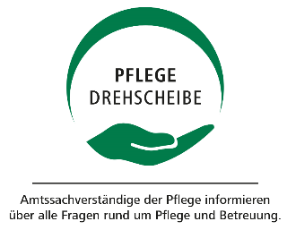
Pflegedrehscheibe - Bezirk Liezen
Was ist die Pflegedrehscheibe?
Die Pflegedrehscheibe ist die zentrale Anlauf- und Servicestelle für Menschen, die Pflege und Unterstützung benötigen, sowie für deren Angehörige. Ziel ist es, Fragen zur individuellen Pflege und Betreuung zu klären, die Situation der Pflegebedürftigen zu analysieren und somit die richtige Versorgung, im richtigen Umfang und zur richtigen Zeit zu gewährleisten. Pflegebedürftige und ihre Angehörigen erhalten Unterstützung bei der Organisation der benötigten Pflege- und Betreuungsleistungen. Diplomierte Gesundheits- und Krankenpflegepersonen helfen, die beste Art der Betreuung zu finden und bieten Betroffenen Beratung und Informationen über die verschiedenen Formen der Unterstützung und der Entlastung.
S T A N D O R T:
Pflegedrehscheibe Bezirk Liezen
Admonterstraße 3
8940 Liezen
Telefon: 0316 / 877 7478
E-Mail: pflegedrehscheibe-li@stmk.gv.at
Nach persönlicher Terminvereinbarung sind auch Hausbesuche möglich.
Nähere Informationen über Angebote und Leistungen finden Sie auf der Homepage des Landes Steiermark.
Beratungszeiten in Liezen
Telefonische Beratung | MO - FR | 08:00 - 12:00 Uhr
Beratungszeiten in der Pflegedrehscheibe in  Liezen (ohne Termin) | MO, MI, DO und FR | 08:00 - 12:00 Uhr
Hausbesuche | MO-FR | Nach tel. Vereinbarung
K O N T A K T :
Anita LENGDORFER und Alexandra RAUCH
DGKP, Case- und Caremanagement
Telefon: +43 (0) 316 / 877 7478
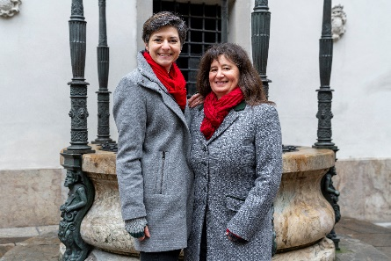
Foto: Anita Lengdorfer, Alexandra Rauch (v.l., Quelle: Amt der Steiermärkischen Landesregierung)

